Sprint 5 - Progress

SpaceRunner

Neu:
- Neues backend wurde hinzugefügt, um das Spiel zu unterstützen und zu verbessern.
- Großes Datenbank update, um Benutzerdaten und andere Informationen wie Scores und Typen zu speichern.
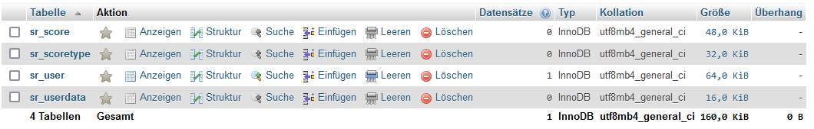
- Login Funktionalität läuft nun und User werden erkannt und sicher im Backend gespeichert.
- Level Generierung Optimiert (kein abruptes spawning von Plattformen)
  - Derzeit jedoch nur für die ersten 2 Levels
- Einige weitere kleinere, aber wichtige Änderungen für die User Experience wurden vorgenommen.

Optimierungen:
- HUD-Styling: Einige visuelle Änderungen wurden vorgenommen.
- Generelle Optimierungen im Code und Spiel.

In Progress:
- Level Generierung optimieren
- Speicherung von Scores
- Login

Cooming Soon:
  - (eventuell)

- Dynamic Cam ON/OFF switch
- Distance saving
- Multiplayer
- Set progress bar to new high score (as setting)
- New Elements
- Fixing Attempt Count
- Tutorial
- Sense for Coop
- Signup Cookie Integration
- Checking Login
  - show user his data
  - do some with user data

INFO! keine Demo daten zur neuen Datenbank gibt (lediglich einen Test user)

